**Pokyny výrobcu**

Informácie o výrobku a pokyny na údržbu

1. Všeobecné informácie

1.1 Naše slnečné okuliare sú vybavené sklíčkami z organického plastu, čo je vysokokvalitný a veľmi ľahký syntetický materiál.

1.2 Naše slnečné okuliare spĺňajú regulačné požiadavky smernice EÚ 2016/425 a normy EN ISO 12312-1, a preto majú známku CE.

1.3 Okrem toho naše slnečné okuliare spĺňajú aj požiadavky ANSI Z80.3 (US FDA Reg. 21 CFR 801.410) a AS1067.1 (Austrália/Nový Zéland).

2. Ako vaše slnečné okuliare používať

2.1 Naše slnečné okuliare vám zaručia 100 % ochranu proti UV žiareniu. Nie sú však určené na priame pozorovanie slnka ani na ochranu pred umelými svetelnými zdrojmi.

2.2 Tieto slnečné okuliare nie sú vhodné na priame pozorovanie slnka ani na ochranu pred umelými svetelnými zdrojmi, napr. v soláriách alebo na opaľovacích lôžkach.

2.3 Nie sú určené na ochranu očí pred rizikami súvisiacimi s mechanickým nárazom.

3. Použitie v cestnej premávke a pri šoférovaní

3.1 Slnečné okuliare s filtrami triedy 4 nie sú vhodné na použitie v cestnej premávke a pri šoférovaní.

3.2 Slnečné okuliare s filtrami všetkých tried nie sú vhodné na šoférovanie v šere, tme ani v nepriaznivých poveternostných podmienkach.

4. Pokyny na čistenie a starostlivosť

4.1 Na čistenie vašich slnečných okuliarov použite iba vodu s mydlom a nepoužívajte žiadne rozpúšťadlá ani alkohol. Nepoužívajte znečistené alebo drsné utierky, ktoré by mohli zmeniť vlastnosti filtrov.

4.2 Používajte iba originálne príslušenstvo a náhradné diely.

4.3 Slnečné okuliare skladujte v priestore s minimálnou teplotou –10 °C a maximálnou teplotou +35 °C.

4.4 Nepoužívajte poškriabané alebo prasknuté šošovky.

5. Trieda filtra

5.1 Tabuľka 1 obsahuje triedy filtrov a priepustnosť svetla aj rozsah použitia jednotlivých štýlov okuliarov.

5.2 Trieda filtra (0 – 4) je vyznačená na boku slnečných okuliarov.

6. Ďalšie pokyny

6.1 Slnečné okuliare a fotochromatické filtre, ktorých priepustnosť svetla v zatmavenom stave je nižšia než 75 %, nie sú vhodné na šoférovanie v šere alebo tme.

6.2 Slnečné okuliare s filtrami triedy 1 – 3 s priepustnosťou svetla medzi 8 % a 75 % nie sú vhodné na šoférovanie v šere, tme a v podmienkach zníženej viditeľnosti, napr. v tuneloch. Toto obmedzenie sa vzťahuje aj na fotochromatické filtre, ktorých priepustnosť svetla v zatmavenom stave je nižšia než 75 %.

6.3 Filtre, ktoré nespĺňajú normy na použitie pri šoférovaní, a filtre triedy 4 nie sú vhodné na použitie v cestnej premávke a pri šoférovaní. Sú označené nasledujúcim symbolom:



6.4 Pokiaľ je filter fotochromatický a/alebo polarizovaný, nájdete príslušné informácie na šošovkách alebo bokoch okuliarov.

6.5 V prípade fotochromatických filtrov je trieda filtra uvedená pre nezatmavený aj zatmavený stav.

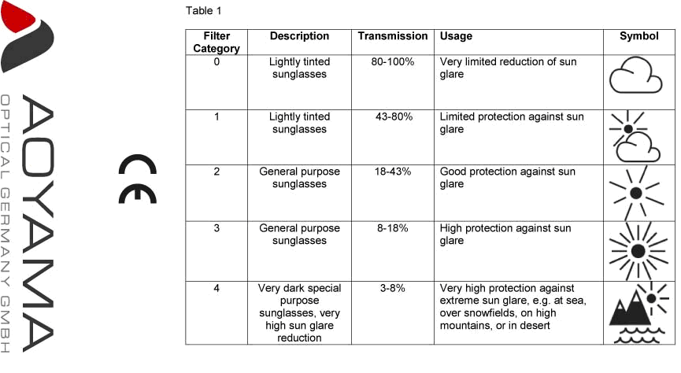

Tabuľka 1

|  |  |  |  |  |
| --- | --- | --- | --- | --- |
| Kategória filtra | Popis | Priepustnosť svetla | Použitie | Symbol |
| 0 | Jemne zatmavené slnečné okuliare | 80 – 100 % | Veľmi obmedzené zoslabenie slnečného žiarenia |  |
| 1 | Jemne zatmavené slnečné okuliare | 40 – 80 % | Obmedzená ochrana proti slnečnému žiareniu |  |
| 2 | Univerzálne slnečné okuliare | 18 – 43 % | Dobrá ochrana proti slnečnému žiareniu |  |
| 3 | Univerzálne slnečné okuliare | 8 – 18 % | Vysoký stupeň ochrany proti slnečnému žiareniu |  |
| 4 | Veľmi tmavé slnečné okuliare na špeciálne účely, veľmi vysoké obmedzenie slnečného žiarenia | 3 – 8 % | Veľmi vysoký stupeň ochrany pred extrémne silným slnečným žiarením, napr. na mori, v snehu, vo vysokých horách alebo na púšti |  |

Informácie o výrobku

[SK] Tento leták si prečítajte a uschovajte.